12.1.8. Mérések alacsony hőmérsékleteken

A hőmérséklet csökkenésével a molekulák forgási állapotainak betöltöttsége csökken, a szilárd fázisú libráció (lengés) lecsökken, ezért a szobahőmérsékleten átfedő sávok szétválnak, a sávok félértékszélessége lecsökken.
Az ilyen mérésekhez szükséges küvetták olyan berendezésbe kerülnek, amelyet folyékony nitrogénnel (esetleg folyékony héliummal) hűtenek, és mérik ennek hőmérsékletét. Célszerű a folyékony nitrogént enyhén melegíteni, mivel ezzel keverést idézünk elő. Így a keletkező buborékok könnyen távozhatnak. Maga a mintát tartalmazó küvetta evakuált térbe kerül, amelynek a küvettához hasonlóan az IR fényt áteresztő ablakai (általában KBr) vannak. Ezeket a külső ablakokat enyhén melegíteni kell, hogy a páralecsapódást elkerüljük.
A mélyhőmérsékletű mérések fontos módszere a mátrixizolációs (MI) technika. Ennek célja az izolált molekula infravörös színképének mérése. Ehhez az szükséges, hogy a mintát gázfázisba tudjuk vinni. A mintát nagy (500-1000-szeres) hígításban elkeverjük az infravörösben áteresztő gázzal (argon, xenon, kripton, esetleg nitrogén). A mintát hűtött KBr ablakra vezetjük, amelyre a minta rácsapódik. A vizsgált anyag beékelődik a fagyott nemesgáz kristályrácsába. A nagy hígítás miatt az egyes mintamolekulák egymástól izoláltak. A mintát a tartóval együtt hélium-kriosztátban kb. 10 K–re hűtjük, majd elkészítjük a felvételt. A mérés maga sem egyszerű, nagyvákuum és nagy tisztaság szükséges hozzá.
Óvatos felmelegítésnél diffúziós és aggregációs folyamatok figyelhetők meg. Hirtelen lehűtéssel rövid élettartamú molekulák színképét is mérni lehet. A módszer alkalmas kismennyiségű szennyező kimutatására is (pl. légszennyezések).
12.22. ábra

A 12.22.a. ábrán a szén-dioxid infravörös színképének részlete látható gázállapotban. Ezen az ábrán a ¹³CO₂ gyenge ν₃ sávja is megfigyelhető. Érdekes, hogy az MI spektrumban (12.22.b. ábra) megjelent a szennyező nitrogén infravörös színképe is: a nitrogén N-N vegyértékrezgésének sávja 2327 cm⁻¹-nél (ez megegyezik a nitrogén gáz Raman színképben megjelenő sávjának helyével). Mivel az N₂ molekulának nincs dipólusmomentuma, megjelenése az infravörös színképben tiltott. Megjelenése azzal magyarázható, hogy a kristályos nemesgáz mátrixban kristályhibák vannak, és ezek nem egyformán hatnak a két nitrogén atomra.
A 12.23. ábrán aceton folyadékállapotú (a) és MI (b) infravörös spektruma látható. A két ábrát összehasonlítva jól megfigyelhető a sávoknak a hűtéssel való keskenyedése. Az átfedő CH vegyértékrezgések (3000-2850 cm⁻¹) egyenként megjelennek. Ugyanakkor az MI színképben a szennyezőkre jellemző sávok is megjelentek (◊: víz, *:CO₂ sávjai).

12.23. ábra

12.1.9. Mérések magas hőmérsékleteken

Emelve a hőmérsékletet a molekulák kinetikus energiája nő, de emellett a magasabb energiaszintek betöltöttsége is nő. Gázfázisban ez úgy jelentkezik, hogy a nagyobb forgási kvantumszámokhoz tartozó szintek is benépesülnek: a sávrendszer kiszélesedik. Észlelhető a P és R ágak maximumhelyeinek eltolódása is. A forró sávok is megjelennek (5.4. pont)
A 12.24.a. ábrán a szén-dioxid ν₃ vegyértékrezgési sávja látható 200 ºC-on, míg a b. ábrán 25 ºC-on. A mérések körülményei a hőmérsékletet kivéve azonosak. Az ábrán a kisebb hullámszámoknál látható sáv a v=1→2 átmenet megfelelő sávjának P ága. Az R ágat elfedi a 0→1 átmenet sávrendszerének P ága.

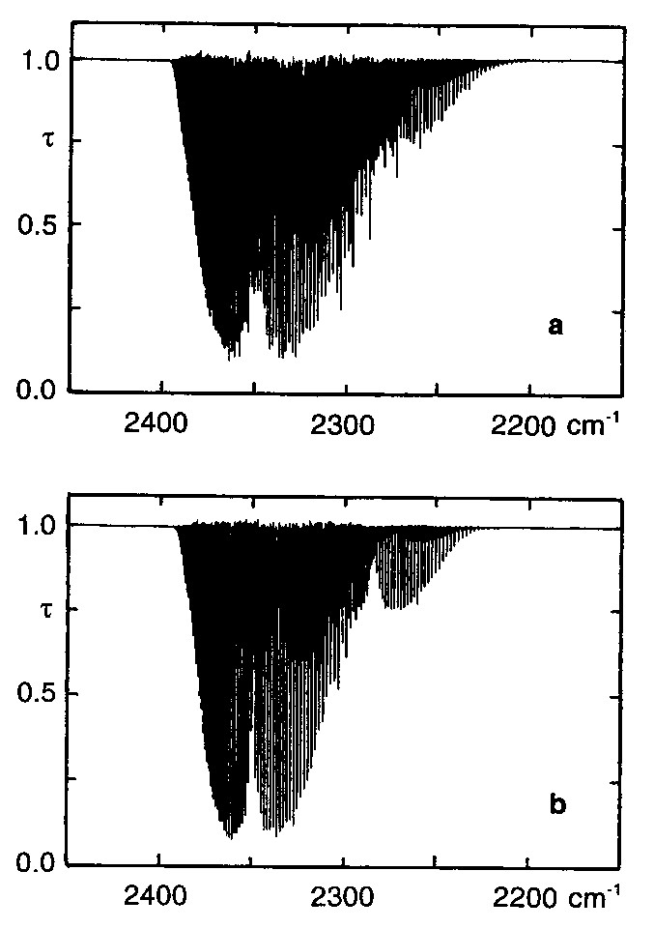
12.24. ábra

Vizsgálják az infravörös színképek hőmérséklet függését is. Ezzel fázisátmeneteket, reakciókinetikai problémákat lehet felderíteni.
Az emissziós infravörös színképben megjelenő forró sávok észlelése fontos a csillagászatban is csillagködök magas hőmérséklete miatt (l. 12.1.2. pont).

12.1.10. Mérések nagy nyomásokon

A nagynyomású mérések legnagyobb problémája az optikai anyag, a küvettaablak anyagának kiválasztása. A legtöbb szokásos küvettaablak anyaga nagyobb nyomásokon megfolyik. A zafir a 400-2200 cm⁻¹ tartományban jól átereszt, de csak mérsékelt nyomásokon.
A legjobb optikai anyag a gyémánt. A nagynyomású mérésekre alkalmazott gyémántküvetta ablakai 0,6-1,2 mm átmérőjűek (10.1.5. pont), 16 GPa nyomásig használhatók, a 200-4000 cm⁻¹ hullámszám tartományban. Ez a küvetta alacsony hőmérsékleten is használható, 2 K hőmérsékletig.
A gyémánt nyomásálló tulajdonságát kihasználják arra, hogy kiküszöböljék a a KBr-os pasztillázást. Az ilyen cella néhány mm átmérőjű ablakai közé tesszük a mintát. A küvettát összerakva közvetlenül helyezhetjük a présbe. A nyomás alatt a minta megfolyik, és szép infravörös színképet kapunk nehezen pasztillázható anyagokról is.
Az infravörös színkép sávjai nyomás alatt szélesednek. Elsősorban gázokat és szilárd mintákat vizsgálnak. Az ásványok nyomás alatti viselkedésének vizsgálata a geológusok számára érdekes: a Föld mélyebb rétegeiben nagy nyomás uralkodik. A gázok nyomás alatti emissziós színképei elsősorban a csillagászokat érdeklik.

12.1.11. Az infravörös spektroszkópiával kapcsolt eljárások
Ezek olyan módszerek, amelyekben az infravörös spektroszkópiát időben lezajló folyamatokban keletkező anyagok folyamatos elemzésére alkalmazzák.
Ilyen folyamatok elsősorban a különféle kromatográfiás módszerek, de pirolitikus bomlások, termogravimetriás bomlások termékeinek vizsgálatára is alkalmasak.
A GC-IR módszer lehet off-line, de inkább az on-line módszert alkalmazzák. Utóbbi esetben a minta közvetlenül kerül a kistérfogatú átömlő küvettába. Lényeges a gyors mérés és az érzékeny, kis zajú detektor. A mérés során teljes színképeket mérünk, viszonylag kis felbontással, de lehetőség van arra, hogy a mérés folyamán bizonyos, egyes anyagokra jellemző hullámszámokon az intenzitást a képernyőn időben figyelemmel kísérhessük. Így kapjuk a kemigramokat. Az adatokat időben feldolgozva háromdimenziós ábrákat kapunk. A 12.25. ábra egy ilyen GC-IR színképet (a. ábra) mutat be a szétválasztott komponensek infravörös színképével egyűtt. A kemigramok az azonos hullámszámhoz tartozó A-t metszetek. A 12.25.b. ábrán a szétválasztott komponensek IR színképei láthatók.
A nagynyomású (HPLC) és a szuperkritikus folyadékkromatográfia (SFC) eredményeinek elemzéséhez nagyon kis térfogatú folyadékküvetták szükségesek. A rétegvastagság 2-3 mm, a küvettaablak átmérője 3-4 mm, a teljes aktív térfogat 20-40 μl. A szuperkritikus elválasztáshoz alkalmazott szén-dioxid széles tartományban átereszt az IR tartományban, ezért nem nagyon zavar. A reverz fázisú folyadékkromatográfiában alkalmazott poláris folyadékok (víz is) zavaróak, megfelelő küvettaablak szükséges. Ezek nagy törésmutatója miatt viszont az alapvonalon interferencia jelenhet meg (mint a 10.2. ábrán). Célszerűbb ilyenkor az ATR technika alkalmazása (13. fejezet). Hasonló módon reflexiós méréseket kell használnunk a vékonyréteg kromatogramok értékelésére is.
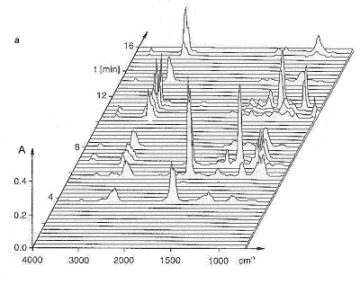
12.25.a. ábra
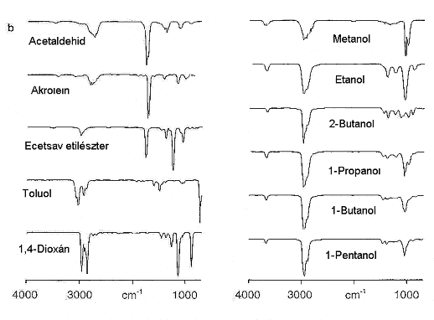

12.25.b. ábra

12.1.12. Speciális infravörös spektrométerek

Ezek általában kis szériában vagy házilagos kivitelben készülő műszerek.

Az Hadamard spektrométer

A módosított Hadamard mátrix olyan mátrix, amelynek elemei 1 vagy 0 értékűek. A mátrix sorai ezeknek ciklikus permutációi. Az első sort vagy jobbra, vagy balra léptetjük. Példák:

jobbra léptetéssel: balra léptetéssel:
$\left[\begin{matrix}1 & 1 & 0 \\ 0 & 1 & 1 \\ 1 & 0 & 1\end{matrix}\right]$ $\left[\begin{matrix}1 & 1 & 0 \\ 1 & 0 & 1 \\ 0 & 1 & 1\end{matrix}\right]$

A gyakorlatban ezt az elvet oly módon alkalmazzák, hogy a mintán áthaladt és monokromátorral felbontott fényt széles résen bocsátják át. Ez egy léc, amely N darab programozható folyadékkristály egységből áll. Az egységek vagy áteresztik a fényt, vagy nem. A rés a teljes mérési tartománynak felel meg, ezen jut át a teljes áteresztett spektrum. Ha egy elem szélessége b, akkor a rés N.b széles. A lécet megfelelően programozva az egymás utáni jelek (x) egymásból való lineárkombinációjával kapjuk a színkép elemeit (Hadamard tranzformáció). Általában legalább 1024, még inkább 2048 elemre osztják a mérési tartományt.
A 12.26. ábrán N=4 elemből álló egyszerű, lineáris (nem Hadamard típusú) résen mutatjuk be a spektrométer működési elvét. Itt például x3=y3-y2. A színkép az xi elemekből áll..

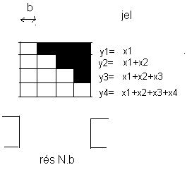
12.26. ábra

Ezzel nő a fényerő (multiplex előny, 10.1.4. pont). A műszer előnye, hogy nem tartalmaz
mozgó alkatrészt.
A 12.27. ábrán 19 nyílású, házi készítésű Hadamard kódoló maszk látható. Jól megfigyelhetők a méretek.

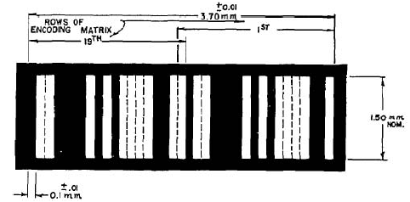

12.27. ábra

A 12.28. ábrán az ezzel a Hadamard spektrométerrel mért spektrumrészlet látható, a kadmium közeli infravörös színképének egyik sávja (7359 cm⁻¹) a 7386-7321 cm⁻¹ intervallumban (az abszcissza millimikron egységekben van megadva).

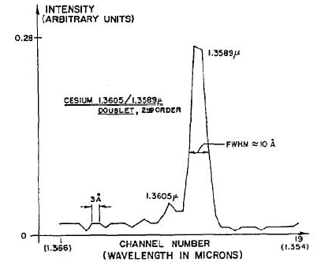

12.28. ábra

Lamella rács spektrométer

Nagyon kis hullámszámok (3 – 70 cm⁻¹) mérésére alkalmas. Jobb fényerejű ezen a területen, mint az FT spektrométerek. Alapelve: egy fix rácshoz képest mozgatják egy másik rács elemeit (12.29. ábra). A két rács között a változó útkülönbség Δx, a rácsállandó d. Az útkülönbség változásával interferogramot kapunk, amelynek Fourier transzformáltja adja az infravörös színképet. A rácsállandó 1 cm, a rács lemezei fémből készülnek. A mozgatást léptető motor végzi.

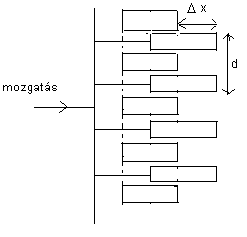
12.29. ábra

Hangolással működő infravörös spektrométer

A fényforrások mélyhűtött félvezető lézerdiódák ( PbSSe), melyek változó összetételűek, sorozatot alkotnak. Egy-egy lézerdiódával legfeljebb 2-3 cm⁻¹ tartományban lehet mérni. A hangolást a lézerdióda hőmérsékletének vagy a ráadott áram nagyságának változtatásával érik el. Mivel a dióda lézer rezonátor, több módusa is aktív lehet. Ezeket optikai ráccsal választják el egymástól (12.30. ábra). A komplett spektrométer több ezer lézer diódát tartalmazhat, de a valóságban sokra egyszerre nincs szükség. Ennek az igen nagy felbontás az oka. A műszergyárban gyártott spektrométer felbontása 10⁻⁵ cm⁻¹, de egyedi gyártmányként készült 5.10⁻⁷ cm⁻¹ felbontású műszer is.
Szén-dioxidot, szén-monoxidot, ammóniát használnak kalibrálásra. Ge lapot alkalmaznak etalonként, hangolásra. Ezzel ±0,005 cm⁻¹ pontosság érhető el.

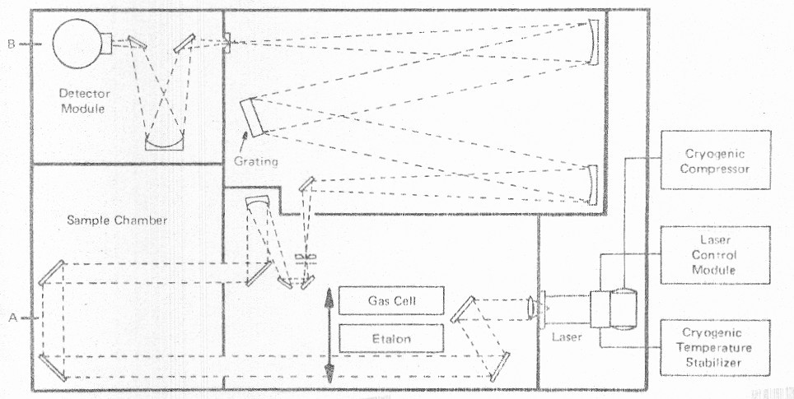

12.30. ábra

12.2. A Raman spektroszkópia módszerei

A Raman effektus speciális módszerei közül csak azokkal foglalkozunk, amelyek nem kötődnek a felületek rezgési spektroszkópiájához. Az itt ismertetettek szinte valamennyien nem-lineáris módszerek, és gyakran egynél több lézerre van szükség a méréshez.
A konkrét mérésekhez szükséges berendezések rendkívül bonyolultak és drágák. Az optikai eszközöknél a rezgésmentes elhelyezés, a pontos és állítható elrendezés, a fény irányát változtató, azt késleltető alkatrészek kiváló minőségűek. A fényforrások stabilak és jól reprodukálhatók. A rendszer megtervezése és a mérések kivitelezése is nagy felkészültséget igényel.

12.2.1. A nem-lineáris effektusokról általában

Ha nagy az elektromos térerősség, akkor a 8.1. összefüggésnek megfelelően magasabbrendű tagok is megjelennek a 8.6. összefüggésben, és

$Δp=ε_{0}\sum_{i=1}^{w}{{\left(\frac{∂p}{∂Q_{i}}\right)}_{0}}Q_{i}+ε_{0}α_{0}E+ε_{0}\sum_{i=1}^{w}{{\left(\frac{∂α}{∂Q_{i}}\right)}_{0}Q_{i}E+\frac{1}{2}}βE∘E+\frac{1}{2}\sum_{i=1}^{w}{{\left(\frac{∂β}{∂Q_{i}}\right)}_{0}}E∘E+\text{.}\text{.}\text{.}$
(12.10)
Itt β háromindexes tenzor. A 12.10. egyenlet jobb oldali következő tagjában már a γ négyindexes tenzor is szerepel. Ezek a többindexes tenzorok hiperpolarizálhatóságok. Ha csak a 12.10.-ben szereplő tagokkal számolunk, akkor mivel mind Q_{i}, mind E sorba fejthető Q_{i} ω_{i} szerint, E x és y komponse ω₁ szerint periódikus (z a fény haladási iránya):

$\begin{aligned}Δp=\frac{1}{2}β_{x}E_{x,0}^{2}+\frac{1}{2}β_{x}E_{x,0}^{2}\text{cos}\left(2ω_{1}t\right)+ \\ \frac{1}{2}\sum_{i=1}^{w}{{\left(\frac{∂β_{x}}{∂Q_{i}}\right)}_{0}}Q_{i\text{.}0}E_{x,0}^{2}\left\{\text{cos}\left(ω_{i}t\right)+\text{cos}\left[\left(2ω_{1}−ω_{i}\right)t\right]+\text{cos}\left[\left(2ω_{1}+ω\right)t\right]\right\}\end{aligned}$ (12.11)

ahol β_{x} a β_{xxx}, a β_{xxy} és a β_{xxz} tenzorelemek átlaga. Itt az első tag állandó, a második tag hiper Rayleigh szórás, a harmadik tag emisszió, a negyedik tag hiper Raman (Stokes) szórás, az ötödik tag hiper anti-Stokes szórás.
Ha két különböző frekvenciájú lézert használunk a gerjesztésre (ω₁>ω₂), akkor

$\begin{aligned}E_{x}=E_{x,0}\left[\text{cos}\left(ω_{1}t\right)+\text{cos}\left(ω_{2}t\right)\right] \\ E_{y}=E_{y,0}\left[\text{sin}\left(ω_{1}t\right)\right]−\text{sin}\left(ω_{2}t\right)] \\ E_{z}=0\end{aligned}$ (12.12)

Ekkor a színképben a következő frekvenciák jelennek meg:

hiper Rayleigh-szórás: 2ω₁, 2ω₂, ω₁+ω₂, ω₁-ω₂
infravörös emisszió: ω_{i}
hiper Raman-szórás: 2ω₁-ω_{i}, 2ω₂-ω_{i}, 2ω₁+ω_{i}, 2ω₂+ω_{i}, ω₁-ω₂-ω_{i}, ω₁-ω₂+ω_{i}, ω₁+ω₂-ω_{i}, ω₁+ω₂+ω_{i}
A megfelelő sávok megjelenése a szimmetria szerinti kiválasztási szabályoktól függ:

$Γ_{p}=Γ_{β}\text{.}Γ_{E}\text{.}Γ_{E}$ (12.14)

A C_{2v} pontcsoport szerint

A₁ β_{xxz,} β_{yyz}, β_{zxx}, β_{zyy}, β_{yzy,} β_{zzz}
A₂ β_{yxz,} β_{xyz}, β_{zxy}
B₁ β_{xxx}, β_{yxy,} β_{zxz,} β_{xyy,} β_{xzz}
B₂ β_{yxx,} β_{xxy,} β_{yyy,} β_{zyz}, β_{yzz}

Az itt leírtak szerint megy végbe a hiper Raman effektus, az érdekes sávok tetszés szerinti k pozitív egész szám esetében kν₁$±$ν_{i} frekvenciánál jelennek meg.

12.2.2. A stimulált Raman effektus

Igen nagy teljesítményű impulzusüzemű lézert alkalmazva gerjesztésre, az alábbi folyamat játszódik le, ha

$2{hν}_{1}={hν}_{S}+{hν}_{\text{AS}}$ (12.15)

ahol S a Stokes, AS az anti-Stokes sávokra utal. Itt

$\begin{aligned}ν_{S}=ν_{1}−ν_{i}\begin{matrix} & \text{abszorpció}\end{matrix} \\ ν_{\text{AS}}=ν_{1}+ν_{i}\begin{matrix} & \text{emisszió}\end{matrix}\end{aligned}$ (12.16)

A színképben a lineáris effektusokhoz képest jelentős változások állnak elő. Sokkal kevesebb sáv jelenik meg, de ezek intenzitása nagyon megnő. Ennek a jelenségnek az az oka, hogy a nagy térerősség bizonyos átmeneteknél megnöveli a gerjesztett szint betöltöttségét olyan mértékben, hogy inverz populáció áll elő, és lézereffektus következik be. Az ezekhez az átmenetekhez tartozó S és AS sávok nagyon megerősödnek, nagy ν_{S} és ν_{AS} fotonsűrűség jön létre. Ez a fotonsűrűség összemérhető a gerjesztő fény fotonsűsrűsűgűvel.
A kiválasztási szabályok harmadrendű tenzor (γ’) szerintiek. Ennek megfelelően nagyon hasonlóak a klasszikus Raman effektuséhoz.

A gerjesztett rezgési állapotok élettartamának mérése

A stimulált Raman effektus alkalmas arra, hogy gerjesztett rezgési állapotok élettartamát mérjük. A mérés lényege az, hogy nagyteljesítményű (giant pulse) pumpalézer (ν₁ frekvencia) rövid, az állapot élettartamánál jóval rövidebb idejű impulzusával gerjesztjük a molekula rezgési módjait. Ezután más frekvenciájú (ν₂ frekvencia), a stimulált effektust nem kiváltó próbalézerrel rövid időközönként kisteljesítményű rövid impulzusokat bocsátunk a mintára. Ez kölcsönhatásba lép a mintával , és a gerjesztett állapotú molekulák koncentrációjával arányos ν₂+ν_{i} frekvenciájú nomális anti-Stokes sugárzást vált ki. Változtatva a pumpa és a próba impulzusok között eltelt időt megkapjuk a gerjesztett állapot relaxációjának (lecsengésének) megfelelő görbét, amelyből a közepes élettartam kiszámítható.

12.2.3. A koherens anti-Stokes Raman szórás

Két lézerrel gerjesztett jelenség. Az egyik (ν₁) frekvenciája rögzített, a másikét (ν₂) változtatjuk, ν₁>ν₂. A két nagyteljesítményű impulzuslézer együttesen nagy gerjesztett szinti populációt tud létrehozni, ha frekvenciáik különbsége megegyezik a minta valamelyik rezgési módjának frekvenciájával:

$ν_{1}−ν_{2}=ν_{i}$ (12.17)

Ez stimulált effektus, a két lézer hajtja meg. A fotonok az alábbi folyamatok szerint keverednek:

$ν_{1}→ν_{2}+ν_{i}$ (12.18)

$ν_{1}+ν_{i}→ν_{A}$ (12.19)

$ν_{2}→ν_{C}+ν_{i}$ (12.20)

$ν_{2}+ν_{i}→ν_{1}$ (12.21)

Vegyük észre, hogy itt

$ν_{A}=2ν_{1}−ν_{2}$ (12.22)

és $ν_{C}=2ν_{2}−ν_{1}$ (12.23)

(hiper-Raman effektus, 12.2.1. pont). A teljes folyamat

$ν_{1}+ν_{2}=ν_{A}+ν_{C}$ (12.24)

Figyelve a 12.18 – 12.21 folyamatokra ν_{i} közbülső termék. ν_{A} az anti-Stokes, ν_{C} a Stokes foton frekvenciája. Mindkét emittált sugárzás koherens. Itt az anti-Stokes effektus a CARS (coherent anti-Stokes Raman scattering), a Stokes a CSRS (coherent Stokes Raman scattering). A CSRS sugárzást nagyon gyakran elfedi a fluoreszcens sugárzás. Ezért a gyakorlatban a CARS használata terjedt el.
A CARS intenzitás négyzetesen arányos a koncentrációval (a folyamatban ν_{i} kétszer szerepel a jobb oldalon), a jelenség kiváltásához két ν₁ és egy ν₂ foton szükséges.
Mivel a CARS koherens, fáziskapcsolat van a rezgő tér polarizált hullámai között. A gerjesztendő molekulát elérő hullámokra a minta törésmutatója különböző (n₁ illetve n₂). Ezért az előálló hullámhossz különbség (c a fény vákuumbeli sebessége):

$λ_{\text{diff}}=\frac{c}{n_{1}ν_{1}−n_{2}ν_{2}}$ (12.25)

A probléma az, hogy a fény az anyagba belépve már nincs kötve a belépő sugárzáshoz, hanem a rá vonatkozó törésmutató (n_{diff}) és a saját frekvenciájának megfelelően terjed tova az anyagban. Ennek megfelelően a hullámhossza

$λ_{\text{diff}}^{'}=\frac{c}{n_{\text{diff}}\left(ν_{1}−ν_{2}\right)}$ (12.26)

Ezáltal fáziseltolódás keletkezik. Ezt fázisillesztéssel kell megoldani. Ennek egyik megoldása az, hogy a két gerjesztő fénysugarat nem párhuzamosan, hanem kis szöget bezárva vezetik a mintához. A 12.31. ábra a két sugár bezárta szög (ε) hatását mutatja be a toluol spektrumára.

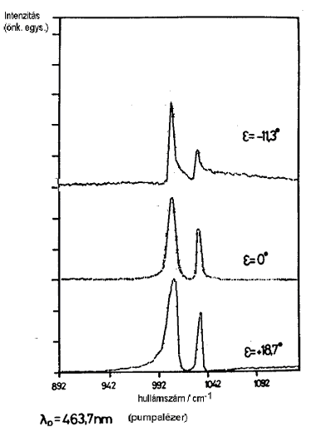

12.31. ábra

    - Az inverz Raman effektus

Ezt a módszert pontosabban Raman erősítési és gyengítési (gain and loss) spektroszkópiának hívják.
Legyen adva két nem nagy teljesítményű lézer, ν₁ és ν₂ frekvenciával. Ha

$ν_{1}−ν_{2}=ν_{i}$ (12.27)

azaz ν_{i} frekvenciájú fény emittálódik, akkor a 12.19-12.21 folyamatok nem mennek végbe, nincs CARS effektus. A folyamat eredménye az, hogy a ν₁ rögzített frekvenciájú, u.n. pumpalézer fotonjai egy részének frekvenciája ν_{i}-vel csökken a változtatható frekvenciájú próbalézer ν₂ frekvenciájára. Ennek az az eredménye, hogy a próbalézer frekvenciáján az intenzitás nő (erősítés), míg a pumpalézer frekvenciáján az intenzitás csökken (gyengítés). A két emittált fénysugarat optikai rács segítségével elválasztják. Aszerint, hogy melyik sugárzást detektálják, beszélnek erősítési, illetve gyengítési Raman spektroszkópiáról.

A folyamat lineáris függvénye mindkét lézer intenzitásának, koncentrációfüggése is lineáris. Mivel a sugárzás koherens, el lehet választani az együtt jelentkező inkoherens fluoreszcenciától. Itt a háttér nem intenzív, ezért nem zavaró. Ugyancsak előnyös, hogy nincs szükség fázisillesztésre.

A mérést úgy végzik, hogy előbb pumpalézer impulzussal besugározzák a mintát, majd adott idő múlva próbalézer impulzust adnak a mintára. Nagyon pontos térbeli elhelyezés kell, mert igen rövid időtartamokról van szó. 1 ps időtartam 0,3 mm távolságnak felel meg. A kétdimenziós IR spektroszkópia is ebben a tartományban végzi a méréseket (12.1.7. pont).
Ma már fs nagyságrendben is dolgoznak (Ahmed Zewail, Nobel-díj).

    - Magasabbrendű Raman színképek

Ez az összefoglaló neve azoknak a jelenségeknek, amelyekhez kettőnél több lézer szükséges. Angol nevük: higher order Raman spectral excitation studies, HORSES. A lehetséges kombinációk száma hatalmas. Lásd a 12.2.1. pontot.

    - A rezonancia Raman effektus

Ha a gerjesztő fény frekvenciája egybeesik valamilyen elektronátmenet frekvenciájával, akkor a Raman színkép teljesen megváltozik. Az elektronátmenet ugyanis hat a molekula polarizálhatóságára. A polarizálhatósági tenzor az ilyen esetekben már nem szimmetrikus.
A nem szimmetrikus tenzor felbontható három tenzor összegére:

$α=\left[\begin{matrix}a & 0 & 0 \\ 0 & a & 0 \\ 0 & 0 & a\end{matrix}\right]+\left[\begin{matrix}α_{\text{xx}}−a & \frac{α_{\text{xy}}+α_{\text{yx}}}{2} & \frac{α_{\text{xz}}+α_{\text{zx}}}{2} \\ \frac{α_{\text{yx}}+α_{\text{xy}}}{2} & α_{\text{yy}}−a & \frac{α_{\text{yz}}+α_{\text{zy}}}{2} \\ \frac{α_{\text{zx}}+α_{\text{xz}}}{2} & \frac{α_{\text{zy}}+α_{\text{yz}}}{2} & α_{\text{zz}}−a\end{matrix}\right]+\left[\begin{matrix}0 & \frac{α_{\text{xy}}−α_{\text{yx}}}{2} & \frac{α_{\text{xz}}−α_{\text{zx}}}{2} \\ \frac{α_{\text{yx}}−α_{\text{xy}}}{2} & 0 & \frac{α_{\text{yz}}−α_{\text{zy}}}{2} \\ \frac{α_{\text{zx}}−α_{\text{xz}}}{2} & \frac{α_{\text{zy}}−α_{\text{yz}}}{2} & 0\end{matrix}\right]$

(12.28)

Az első tag izotróp szórás. A második tag anizotróp szórás. E kettő összege a klasszikus polarizálhatósági tenzor, a harmadik tag antiszimmetrikus tenzor. A polarizálhatósági tenzor invariánsai itt az alábbiak a 8.20 összefüggések helyett. Az átlagos polarizálhatóság:

$a=\frac{1}{3}\left(α_{\text{xx}}+α_{\text{yy}}+α_{\text{zz}}\right)$ (12.29a)

Az átlagos polarizálhatóság 8.20a kifejezése tehát nem változott. Az anizotrópia 8.20b kifejezése így változott meg:

$γ^{2}=\frac{1}{2}\left\{{\left(α_{\text{xx}}−α_{\text{yy}}\right)}^{2}+{\left(α_{\text{yy}}−α_{\text{zz}}\right)}^{2}+{\left(α_{\text{zz}}−α_{\text{xx}}\right)}^{2}+\frac{3}{2}\left[{\left(α_{\text{xy}}+α_{\text{yx}}\right)}^{2}+{\left(α_{\text{xz}}+α_{\text{zx}}\right)}^{2}+{\left(α_{\text{yz}}+α_{\text{zy}}\right)}^{2}\right]\right\}$
(12.29b)
A 12.28 egyenlet jobb oldali harmadik, antiszimmetrikus tenzor tagjából újabb invariáns állítható elő:

$δ^{2}=\frac{3}{4}\left[{\left(α_{\text{xy}}−α_{\text{yx}}\right)}^{2}+{\left(α_{\text{xz}}−α_{\text{zx}}\right)}^{2}+{\left(α_{\text{yz}}−α_{\text{zy}}\right)}^{2}\right]$ (12.29c)

Könnyen belátható, hogy ez az utóbbi invariáns szimmetrikus tenzor esetében nulla.

Szabad forgás esetében az antiszimmetrikus tenzor hozzájárulása az intenzitáshoz

$\left\langle {\left(\frac{α_{\text{xy}}−α_{\text{yx}}}{2}\right)}^{2}\right\rangle =\left\langle {\left(\frac{α_{\text{xz}}−α_{\text{zx}}}{2}\right)}^{2}\right\rangle =\left\langle {\left(\frac{α_{\text{yz}}−α_{\text{zy}}}{2}\right)}^{2}\right\rangle =\frac{{\text{αδ}}^{2}}{9}$ (12.30)

A zárójelpár időbeli átlagolást jelöl. A depolarizációs arányok így változnak. A 8.23. összefüggés helyett

$ρ=\frac{3γ^{,2}+5δ^{,2}}{\text{45}a^{,2}+4γ^{,2}}$ (12.31)
és

$ρ_{0}=\frac{6γ^{,2}+5δ^{\text{,,}2}}{\text{15}a^{,2}+7γ^{,2}+5δ^{,2}}$ (12.32)

Az elektronátmenet gerjesztése tehát befolyásolja mind a sávok intenzitását, mind a polarizációs viszonyokat. Új sávok, felhangok keletkezhetnek, Az intenzitások nagyságrendekkel nőhetnek a normális Raman színképben észleltekhez képest.
A rezonancia Raman effektus lineáris effektus.

    - Raman optikai aktivitás

A Raman optikai aktivitás (ROA) lényegesen többrétű, mint a vibrációs cirkuláris dikroizmus. Ennek az az oka, hogy mind a gerjesztő (iniciáló=I), mind a szórt (S) sugárzás lehet jobbra (R) és balra (L) cirkulárisan poláris. A cirkulárisan poláris fény cirkulátorral állítható elő. Ez olyan kristály, amely természetes kettőstörő (optikai antipódok). Az optikai tengelyekhez képest megfelelő irányban csiszolva a síkban poláris fényből cirkulárisan poláris fényt állít elő.

A lehetőségek:

1. ICP-ROA: a gerjesztő fény R vagy L polarizált, és a kettő intenzitásának különbségét
mérjük:
(12.33)
A mechanizmust a 12.32. ábra mutatja:

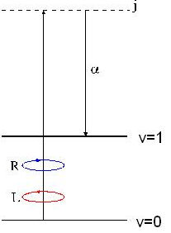

12.32. ábra

A gerjesztő fény a j „virtuális” szintre gerjeszt (a szintkülönbségnek megfelelő gerjesztő foton abszorbeálódik), majd ezután a v=1 rezgési szint alakul ki, és a szintkülönbségnek megfelelő foton emittálódik (Stokes vonal a színképben).

2. SCP-ROA. A szórt fényből az L illetve az R cirkulárisan poláris fényt vizsgáljuk, a gerjesztő fény nem cirkulárisan poláris:
(12.34)
A mechanizmus a 12.33. ábrán látható:

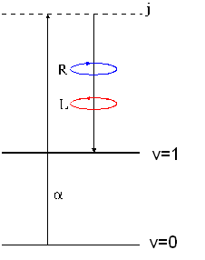
12.33. ábra

3. DCP_{I}-ROA. A következő lehetőség az, hogy mind a gerjesztő, mind a szórt sugárzás polarizált, és az L gerjesztő + L szórt sugárzás intenzitásából vonjuk le az R gerjesztő + R szórt sugárzás intenzitását:

(12.35)
A gerjesztés mechanizmusa a 12.34. ábrán látható:

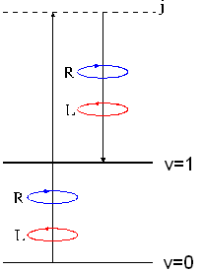

12.34. ábra

4. DCP_{II}-ROA. A 12. 34. ábra lehetőségeiből aszimmetrikusan is lehet választani, azaz az L és R cirkulárisan poláris fényeket is kombinálhatjuk:
(12.36)
A 12.35. ábra egy bonyolult szerves vegyület, a naproxén nátrium sója optikai izomerjeinek Raman és DCP_{I} –ROA színképeit mutatja be. A felső ábrák: S-(-)-naproxén nátriumsó DCP_{I}-ROA és Raman színképe. Az alsó ábrák: S-(+)-naproxén-O-CD₃ (+ benzol) DCP_{II}-ROA és Raman színképe. Jól látható a Raman színképek hasonlósága és a DCP színképek sávjainak ellentétes iránya. A naproxén 6-metoxi-2-naftalin-(α-metil)ecetsav.

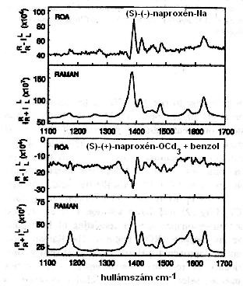

12.35. ábra

